HỌC VIỆN CÔNG NGHỆ BƯU CHÍNH VIỄN THÔNG
KHOA CÔNG NGHỆ THÔNG TIN 1

BÁO CÁO ĐỒ ÁN MÔN HỌC
LẬP TRÌNH ỨNG DỤNG WEB

HỆ THỐNG QUẢN LÝ THƯ VIỆN
THCS THANH TUÂN

ASP.NET Core 8 MVC · Clean Architecture · SQL Server

Họ và tên | MSSV | Phân công
Bùi Văn Cơ | B22DTCN001 | Sách, Độc giả, QR Code, Danh mục
Tạ Văn Tuân | B22DTCN039 | Mượn sách, Gia hạn, Tìm kiếm, Thống kê, Export Excel
Nguyễn Văn Linh  (Nhóm trưởng) | B22DTCN022 | Trả sách, Cấu hình, Tài khoản, Email Hangfire, Dashboard

Hà Nội, tháng 10/2026

I. GIỚI THIỆU

1.1. Bối cảnh và mục tiêu
Trường THCS Thanh Tuân hiện quản lý thư viện thủ công bằng sổ sách giấy, gây khó khăn trong việc tra cứu, thống kê và nhắc nhở hạn trả sách. Đồ án này xây dựng hệ thống quản lý thư viện web hiện đại, tự động hóa toàn bộ quy trình mượn — trả sách, cảnh báo quá hạn qua email, và cung cấp báo cáo thống kê trực quan cho Ban Giám hiệu.

1.2. Phạm vi hệ thống
- Quản lý kho sách: thêm/sửa/xóa sách, thể loại, tác giả, NXB; sinh mã QR tự động
- Quản lý độc giả: đăng ký, phân loại theo lớp, lịch sử mượn-trả
- Mượn/Trả sách: lập phiếu mượn nhiều sách, gia hạn, tính tiền phạt trễ hạn
- Tìm kiếm sách: công khai (không cần đăng nhập), phân trang server-side
- Thống kê: Top sách mượn nhiều, Top độc giả tích cực, theo tháng/năm
- Xuất Excel: danh sách sách, lịch sử mượn-trả, báo cáo thống kê
- Email tự động: Hangfire job 7:00 AM mỗi ngày nhắc nhở 3 ngày trước hạn trả
- Dashboard: 7 KPI chỉ số thời gian thực

1.3. Công nghệ sử dụng
Lớp | Công nghệ | Phiên bản | Mục đích
Backend Framework | ASP.NET Core 8 MVC | 8.0.x | Web framework chính
Database | SQL Server | 2019+ | Lưu trữ dữ liệu
ORM | Entity Framework Core | 8.0.13 | Truy vấn LINQ / Fluent API
Authentication | Cookie Authentication | Built-in | Session-based login
Password Hashing | BCrypt.Net-Next | 4.0.3 | Mã hóa mật khẩu
Background Job | Hangfire | 1.8.x | Email nhắc nhở định kỳ
Email Client | MailKit | 4.7.x | Gửi SMTP qua Gmail
QR Code Generator | QRCoder | 1.6.0 | Sinh PNG mã QR sách
Excel Export | ClosedXML | 0.104.x | Xuất file .xlsx
UI Framework | Bootstrap 5 + BI Icons | 5.3 / 1.11 | Giao diện responsive

II. PHÂN TÍCH YÊU CẦU

2.1. Sơ đồ Use Case tổng quan
Hệ thống có 3 tác nhân chính: Admin, Nhân viên thư viện và Độc giả (học sinh). Mỗi vai trò được phân quyền rõ ràng qua Cookie Authentication của ASP.NET Core.

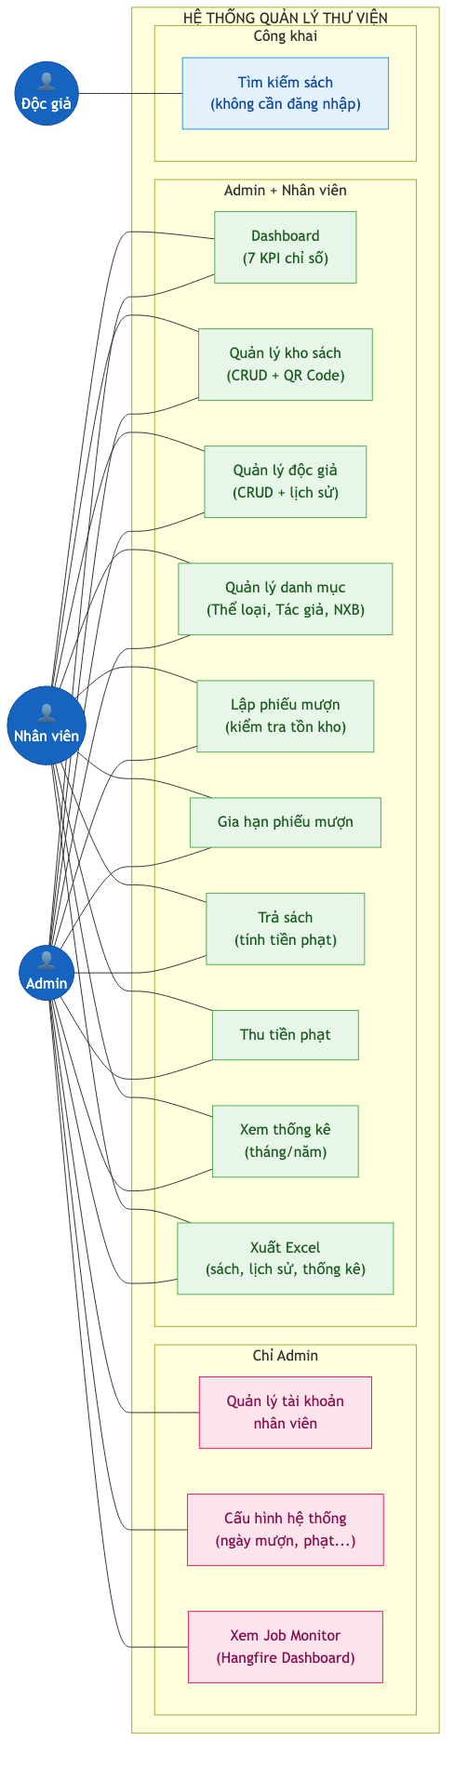
Hình 1: Sơ đồ Use Case — Phân quyền 3 vai trò

2.2. Danh sách chức năng
# | Chức năng | Vai trò | Độ ưu tiên | Trạng thái
1 | Đăng nhập / Đăng xuất | Tất cả | Cao | ✅ Hoàn thành
2 | Dashboard 7 KPI | Admin + NV | Cao | ✅ Hoàn thành
3 | CRUD Sách + QR Code | Admin + NV | Cao | ✅ Hoàn thành
4 | CRUD Độc giả | Admin + NV | Cao | ✅ Hoàn thành
5 | CRUD Thể loại / Tác giả / NXB | Admin + NV | TB | ✅ Hoàn thành
6 | Lập phiếu mượn (nhiều sách, 1 lần) | Admin + NV | Cao | ✅ Hoàn thành
7 | Gia hạn phiếu mượn | Admin + NV | TB | ✅ Hoàn thành
8 | Trả sách + tính tiền phạt | Admin + NV | Cao | ✅ Hoàn thành
9 | Thu tiền phạt | Admin + NV | TB | ✅ Hoàn thành
10 | Tìm kiếm sách công khai | Tất cả (ẩn danh) | Cao | ✅ Hoàn thành
11 | Thống kê sách / độc giả | Admin + NV | TB | ✅ Hoàn thành
12 | Xuất Excel báo cáo | Admin + NV | Thấp | ✅ Hoàn thành
13 | Quản lý tài khoản nhân viên | Admin | TB | ✅ Hoàn thành
14 | Cấu hình hệ thống (ngày mượn, phạt...) | Admin | TB | ✅ Hoàn thành
15 | Email nhắc hạn trả (Hangfire job) | Hệ thống | TB | ✅ Hoàn thành

III. KIẾN TRÚC HỆ THỐNG

3.1. Sơ đồ ngữ cảnh hệ thống (C4 Level 1)
Sơ đồ dưới đây mô tả hệ thống ở mức cao nhất — Context Level — thể hiện mối quan hệ giữa hệ thống với các tác nhân bên ngoài: người dùng, cơ sở dữ liệu SQL Server và dịch vụ Gmail SMTP.

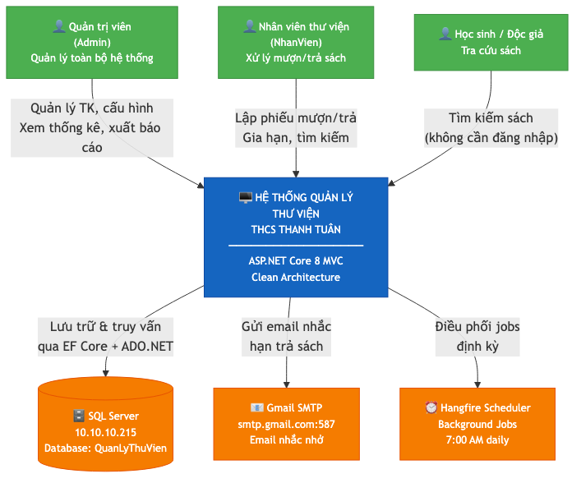
Hình 2: C4 Level 1 — System Context Diagram

3.2. Kiến trúc Clean Architecture (4 tầng)
Dự án áp dụng Clean Architecture (Onion Architecture) với nguyên tắc "Dependency Rule": mọi dependency đều hướng vào trong (Domain). Tầng Domain không phụ thuộc bất kỳ tầng nào, tầng Infrastructure implement các interface mà Application định nghĩa.

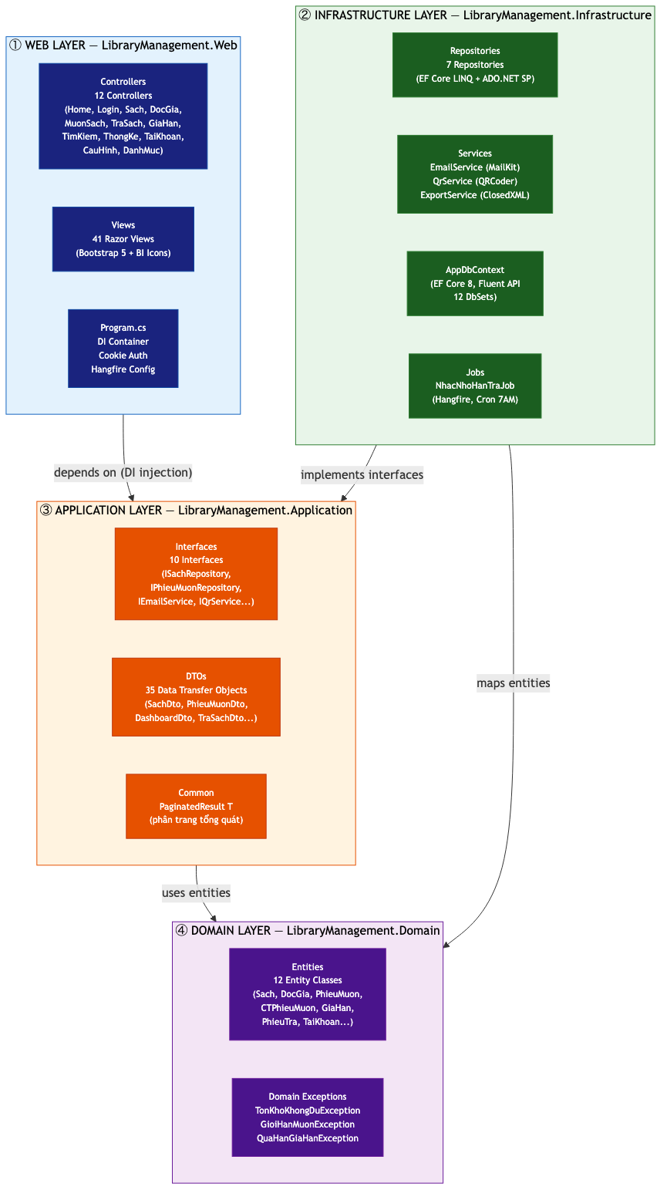
Hình 3: Clean Architecture — 4 tầng và dependency flow

Chi tiết 4 tầng:
Tầng | Project | Trách nhiệm | Công nghệ chính
Domain | LibraryManagement.Domain | Entity classes, Domain exceptions  12 entity, 3 exception types | Pure C# POCO
Application | LibraryManagement.Application | Interfaces (10), DTOs (35+)  PaginatedResult<T> generic | C# Interfaces + Records
Infrastructure | LibraryManagement.Infrastructure | Repositories (7), Services (3)  Jobs (1), AppDbContext  EF Core + ADO.NET | EF Core 8, MailKit,  QRCoder, ClosedXML,  Hangfire
Web | LibraryManagement.Web | Controllers (12), Views (41+)  DI Container, Auth config | ASP.NET Core 8 MVC  Bootstrap 5, Razor

3.3. Luồng xử lý Authentication
Bước | Hành động | Xử lý
1 | POST /Login | Controller nhận username + password
2 | TaiKhoanRepository | Truy vấn DB lấy TaiKhoan theo TenDangNhap
3 | BCrypt.Verify() | So sánh password với hash trong DB
4 | SignInAsync() | Tạo Cookie với Claims: TenDangNhap, HoTen, MaVaiTro
5 | ClaimsPrincipal | Middleware inject vào mọi request sau đó
6 | [Authorize(Roles="Admin")] | Filter tự động từ chối nếu không đúng role

IV. THIẾT KẾ CƠ SỞ DỮ LIỆU

4.1. Sơ đồ thực thể quan hệ (ER Diagram)
Cơ sở dữ liệu QuanLyThuVien gồm 12 bảng được thiết kế theo chuẩn 3NF (Third Normal Form), đảm bảo không dư thừa dữ liệu. Tất cả khóa chính là INT IDENTITY(1,1), khóa ngoại có ràng buộc FOREIGN KEY.

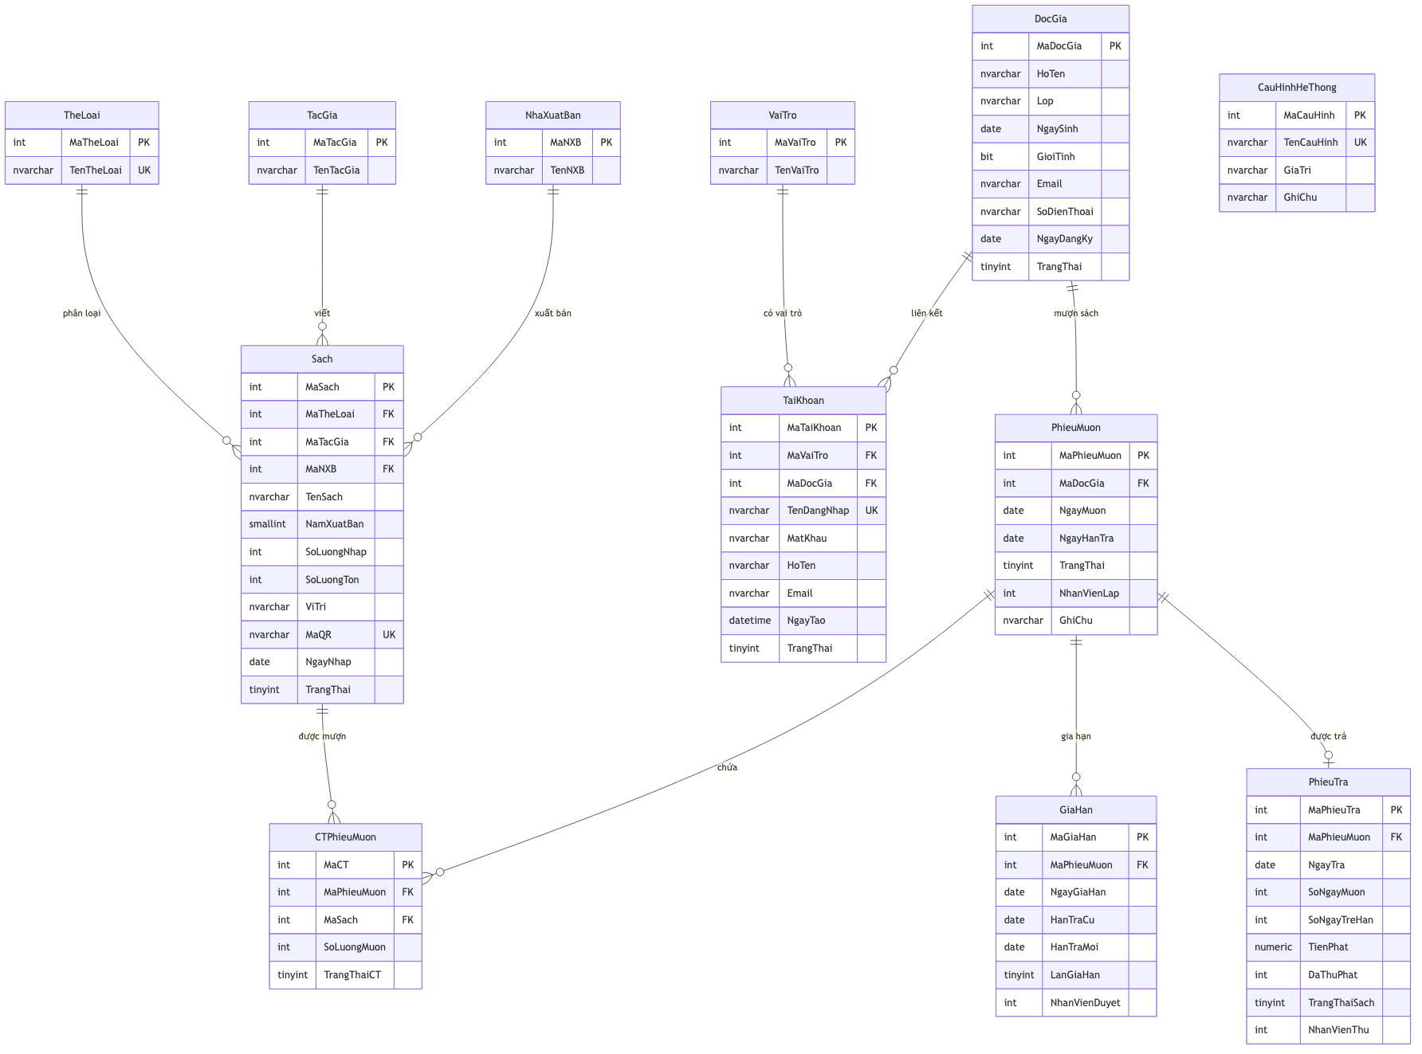
Hình 4: ER Diagram — 12 bảng với quan hệ

4.2. Mô tả bảng chính
Bảng | Số cột | Ghi chú
Sach | 12 | Sách trong thư viện. MaQR UNIQUE. SoLuongTon được cập nhật bởi SP
DocGia | 9 | Học sinh mượn sách. TrangThai: 1=Hoạt động, 0=Khóa
TaiKhoan | 9 | Tài khoản nhân viên/admin. MatKhau BCrypt hash. FK → VaiTro, DocGia
PhieuMuon | 7 | Phiếu mượn sách. TrangThai: 0=Đang mượn, 1=Gia hạn, 2=Đã trả
CTPhieuMuon | 5 | Chi tiết phiếu mượn (N sách/phiếu). FK → PhieuMuon, Sach
GiaHan | 7 | Lịch sử gia hạn. LanGiaHan giới hạn bởi SP dựa vào CauHinh
PhieuTra | 9 | Phiếu trả sách. Tính TienPhat và SoNgayTreHan. 1:1 với PhieuMuon
CauHinhHeThong | 4 | Key-value cấu hình: SoNgayMuon, SoLanGiaHan, MucPhat, SoNgayNhacNho

4.3. Stored Procedures (8 SPs)
Toàn bộ logic nghiệp vụ phức tạp được đặt trong Stored Procedures để đảm bảo tính nguyên tử (ACID), bảo mật (không expose SQL vào code), và hiệu năng (execution plan cache).
Stored Procedure | Mục đích | Điểm kỹ thuật nổi bật
sp_LapPhieuMuon | Tạo phiếu mượn + cập nhật tồn kho | JSON input, OUTPUT param, kiểm tra giới hạn, Transaction
sp_TraSach | Tạo phiếu trả + tính phạt | OUTPUT MaPhieuTra, TienPhat; tăng tồn kho nếu sách không mất
sp_GiaHanPhieuMuon | Gia hạn phiếu mượn | Kiểm tra SoLanGiaHan từ CauHinh, trả về HanTraMoi
sp_TimKiemSach | Tìm kiếm toàn văn phân trang | CTE + ROW_NUMBER(), LIKE wildcard, COUNT tổng
sp_ThongKeSachMuonNhieu | Top N sách được mượn nhiều nhất | GROUP BY, ORDER BY SoLanMuon DESC
sp_ThongKeDocGiaMuonNhieu | Top N độc giả tích cực nhất | GROUP BY DocGia, LEFT JOIN để tính tổng
sp_LayPhieuMuonSapDenHan | Lấy phiếu mượn sắp đến hạn N ngày | STRING_AGG tên sách, JOIN DocGia lấy Email
sp_Dashboard | 7 KPI Dashboard | SUBQUERY đếm mỗi trạng thái trong 1 lần gọi

4.4. Views và Triggers (5 Views, 2 Triggers)
Object | Loại | Mục đích
vw_SachDangMuon | VIEW | Danh sách sách đang được mượn + thông tin độc giả + ngày hạn
vw_PhieuMuonDayDu | VIEW | JOIN 5 bảng: PhieuMuon + DocGia + CTPhieuMuon + Sach + PhieuTra
vw_ThongKeSach | VIEW | Thống kê tổng hợp mỗi sách: số lần mượn, lần cuối mượn
vw_DocGiaQuaHan | VIEW | Danh sách độc giả đang mượn sách quá hạn
vw_TonKho | VIEW | Tồn kho hiện tại với % tỉ lệ mượn
trg_KiemTraTonKho | TRIGGER | INSTEAD OF INSERT trên CTPhieuMuon: rollback nếu tồn kho = 0
trg_CapNhatTonKho | TRIGGER | AFTER DELETE trên CTPhieuMuon: hoàn trả tồn kho

V. SƠ ĐỒ LUỒNG NGHIỆP VỤ

5.1. Luồng Mượn Sách (sp_LapPhieuMuon)
Khi nhân viên lập phiếu mượn, hệ thống thực hiện 3 bước kiểm tra trước khi ghi dữ liệu: (1) Độc giả có đang hoạt động không? (2) Số sách đang mượn có vượt giới hạn không? (3) Tồn kho có đủ không? Nếu tất cả hợp lệ, SP dùng Transaction để đảm bảo atomic.

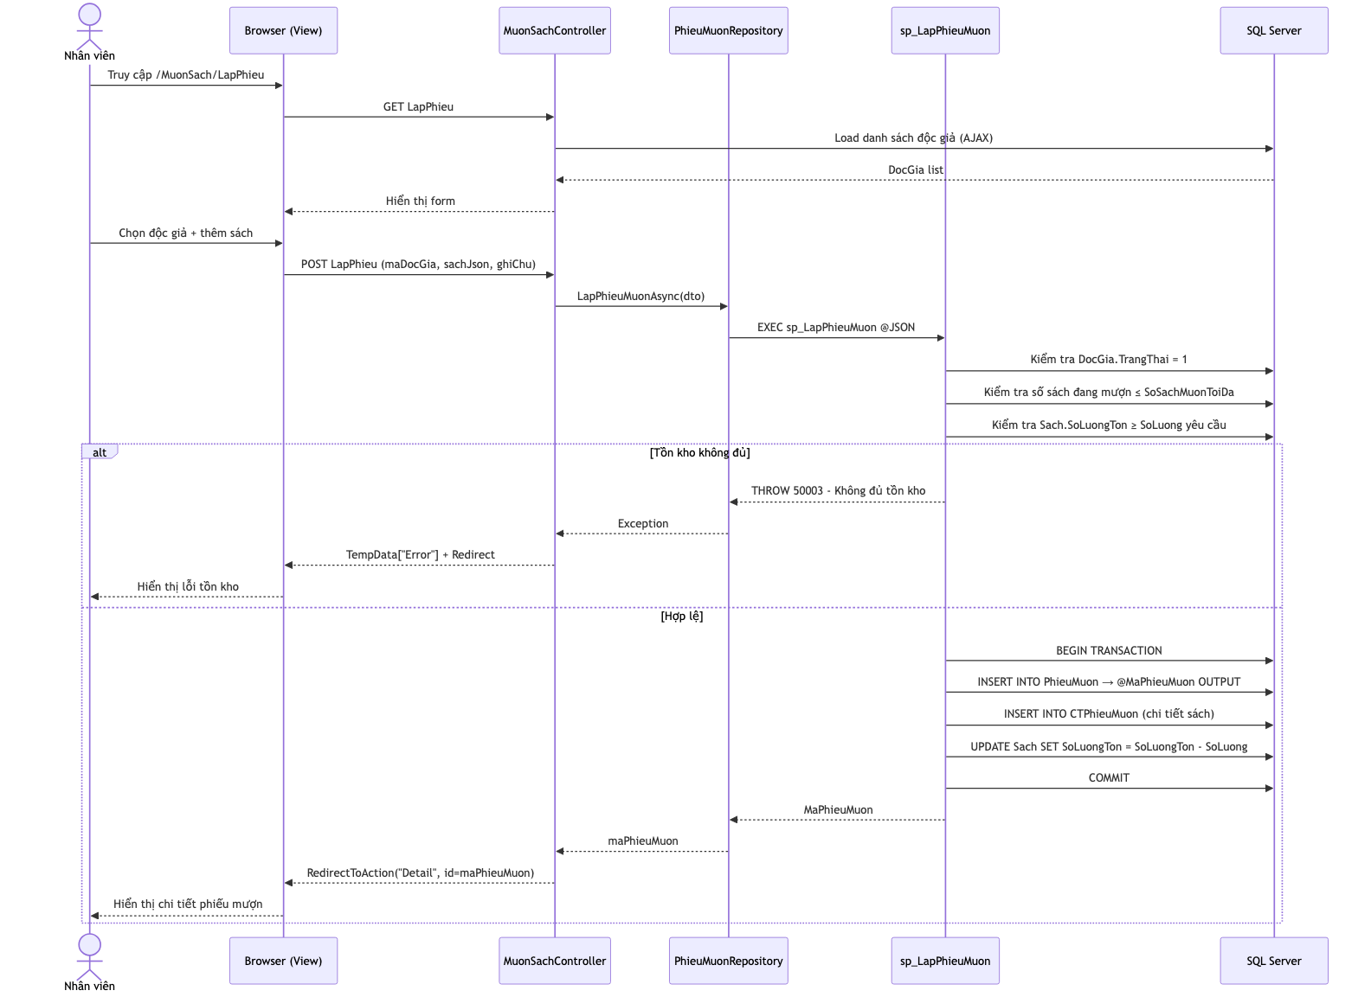
Hình 5: Sequence Diagram — Luồng lập phiếu mượn sách

5.2. Luồng Trả Sách (sp_TraSach)
Khi trả sách, nhân viên chọn tình trạng sách (Tốt/Hỏng/Mất). Stored Procedure tự động tính tiền phạt theo công thức: TienPhat = SoNgayTreHan × MucPhatMoiNgay + Phat_HuHong (nếu có). Tồn kho chỉ được hoàn trả nếu sách không bị mất.

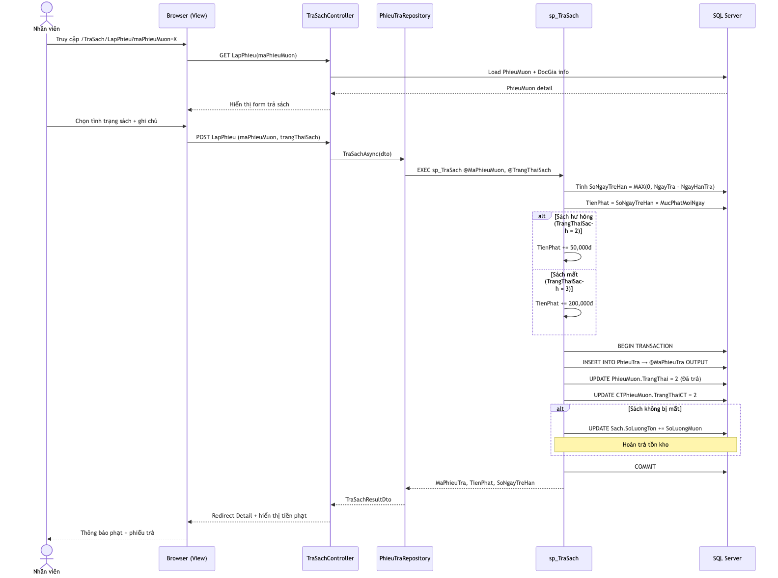
Hình 6: Sequence Diagram — Luồng trả sách và tính tiền phạt

5.3. Luồng Email Nhắc Nhở Hàng Ngày (Hangfire Job)
NhacNhoHanTraJob được Hangfire scheduler kích hoạt lúc 7:00 AM mỗi ngày theo biểu thức Cron "0 7 * * *". Job gọi sp_LayPhieuMuonSapDenHan với tham số @SoNgayTruoc (lấy từ CauHinhHeThong), lấy danh sách phiếu mượn sắp đến hạn, sau đó gửi email HTML qua Gmail SMTP cho từng độc giả.

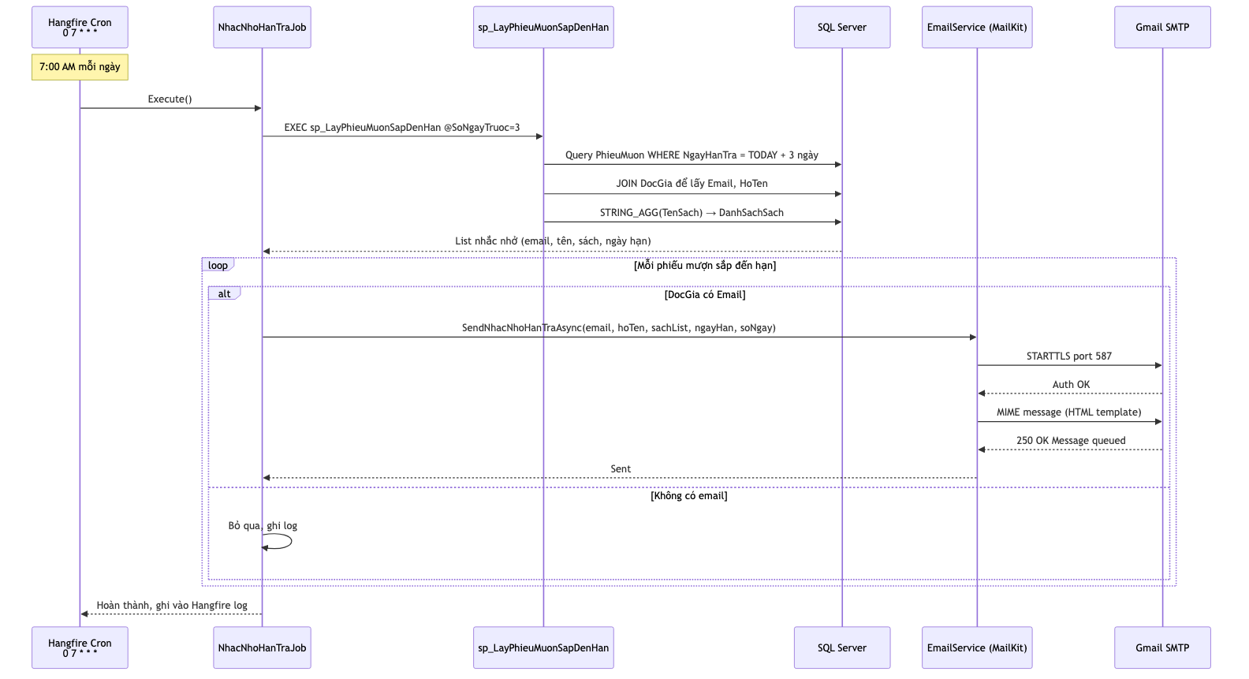
Hình 7: Sequence Diagram — Hangfire Email Job 7:00 AM

VI. TRIỂN KHAI HỆ THỐNG

6.1. Sơ đồ triển khai (Deployment Diagram)
Hệ thống triển khai trong mạng nội bộ trường, truy cập qua WireGuard VPN. Máy chủ ứng dụng chạy Kestrel (ASP.NET Core built-in) và Hangfire Worker. SQL Server nằm trên máy chủ riêng (10.10.10.215) trong mạng LAN.

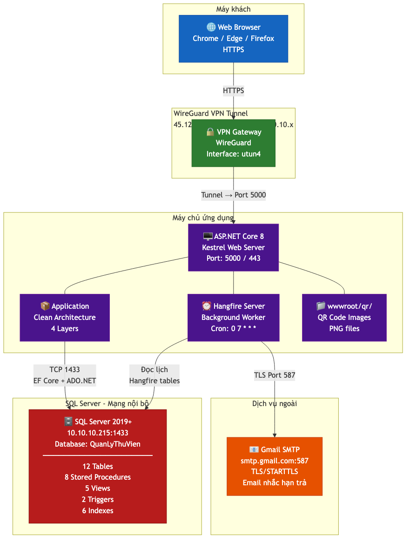
Hình 8: Deployment Diagram — Topology triển khai

6.2. Cấu hình hệ thống
Thành phần | Giá trị / Cấu hình
SQL Server | 10.10.10.215:1433 | Database: QuanLyThuVien | Auth: SQL Server
Kestrel | Port 5000 (HTTP) — có thể dùng Nginx reverse proxy cho HTTPS
Hangfire Storage | SQL Server (Hangfire tạo bảng riêng trong cùng DB)
Email SMTP | smtp.gmail.com:587 | STARTTLS | Gmail App Password
QR Code Storage | wwwroot/qr/{MaQR}.png — phục vụ tĩnh qua Kestrel
Session / Cookie | HttpOnly Cookie, tên: LibraryAuth, ExpireTimeSpan: 8 giờ
VPN | WireGuard tới 45.122.253.200:51820 → 10.60.10.x

6.3. Hướng dẫn cài đặt
Bước | Lệnh / Hành động
1. Cài .NET 8 SDK | winget install Microsoft.DotNet.SDK.8
2. Tạo Database | sqlcmd -S 10.10.10.215 -i sql/01-db-schema.sql
3. Tạo SPs | sqlcmd -S 10.10.10.215 -i sql/02-stored-procedures.sql
4. Tạo Views/Triggers | sqlcmd -S 10.10.10.215 -i sql/03-views-triggers.sql
5. Cấu hình DB | Sửa appsettings.json → Password=<SA_PASSWORD>
6. Cấu hình Email | Sửa EmailSettings → Password=<GMAIL_APP_PASSWORD>
7. Restore packages | dotnet restore LibraryManagement.sln
8. Build | dotnet build LibraryManagement.sln -c Release
9. Chạy | dotnet run --project LibraryManagement.Web
10. Truy cập | http://localhost:5000 — Login: admin / Admin@123

VII. PHÂN CÔNG CÔNG VIỆC CHI TIẾT

7.1. Bùi Văn Cơ — B22DTCN001
Chịu trách nhiệm phần Sách, Độc giả, Danh mục và tích hợp QR Code.
Nhiệm vụ | File chính | Mô tả
CRUD Sách | SachController.cs  SachRepository.cs | Thêm/sửa/xóa sách, phân trang, filter theo thể loại/tác giả
Sinh QR Code | QrService.cs  SachController.QrImage() | QRCoder tạo PNG lưu wwwroot/qr/{MaQR}.png, endpoint trả ảnh
CRUD Độc giả | DocGiaController.cs  DocGiaRepository.cs | Quản lý hồ sơ học sinh, lịch sử mượn-trả, khóa tài khoản
Danh mục | DanhMucController.cs | CRUD TheLoai, TacGia, NhaXuatBan — inline AJAX edit
Domain entities | Domain/Entities/*.cs | 12 entity classes, clean POCO, DataAnnotations
EF Core config | AppDbContext.cs | Fluent API cho 12 DbSet, index, unique constraint

7.2. Tạ Văn Tuân — B22DTCN039
Chịu trách nhiệm phần Mượn sách, Gia hạn, Tìm kiếm, Thống kê và Export.
Nhiệm vụ | File chính | Mô tả
Lập phiếu mượn | MuonSachController.cs  PhieuMuonRepository.cs | AJAX tìm độc giả/sách, JSON → sp_LapPhieuMuon OUTPUT
Gia hạn | GiaHanController.cs  GiaHanRepository.cs | sp_GiaHanPhieuMuon, kiểm tra số lần, hiển thị hạn mới
Tìm kiếm | TimKiemController.cs | [AllowAnonymous], gọi sp_TimKiemSach CTE phân trang
Thống kê | ThongKeController.cs | ADO.NET SqlCommand sp_ThongKe*, chart data cho view
Export Excel | ExportService.cs | ClosedXML: sheet sách, sheet lịch sử, sheet thống kê
Application DTOs | Application/DTOs/*.cs | 35+ DTO records: SachDto, PhieuMuonDto, ThongKeDto...

7.3. Nguyễn Văn Linh — B22DTCN022 (Nhóm trưởng)
Chịu trách nhiệm phần Trả sách, Cấu hình, Tài khoản, Email và Dashboard.
Nhiệm vụ | File chính | Mô tả
Trả sách | TraSachController.cs  PhieuTraRepository.cs | sp_TraSach OUTPUT MaPhieuTra + TienPhat, tính phạt hỏng/mất
Thu tiền phạt | TraSachController.ThuPhat() | AJAX cập nhật DaThuPhat = 1 trong PhieuTra
Email Hangfire | EmailService.cs  NhacNhoHanTraJob.cs | MailKit SMTP, Hangfire recurring cron 0 7 * * *
Dashboard | HomeController.cs  Index.cshtml | 7 KPI LINQ query, top 5 quá hạn, progress bar
Cấu hình HT | CauHinhController.cs  CauHinhRepository.cs | Key-value config: ngày mượn, lần gia hạn, mức phạt, email
Tài khoản | TaiKhoanController.cs  TaiKhoanRepository.cs | Admin CRUD NV, BCrypt hash mật khẩu, reset password
Program.cs + Auth | Program.cs | DI toàn bộ, Cookie Auth, Hangfire config, HangfireAuthFilter
SQL scripts | sql/01,02,03-*.sql | Thiết kế 12 bảng, 8 SPs, 5 Views, 2 Triggers, seed data

VIII. KẾT QUẢ VÀ ĐÁNH GIÁ

8.1. Kết quả đạt được
Tiêu chí | Kết quả | Ghi chú
Build Status | ✅ 0 errors, 1 warning | Warning NU1902: MailKit vulnerability (non-blocking)
Số chức năng | 15/15 hoàn thành | Tất cả theo đặc tả
Controllers | 12 controllers | 500+ dòng code xử lý nghiệp vụ
Views | 41+ Razor views | Bootstrap 5 responsive, dark sidebar
Stored Procedures | 8 SPs với Transaction | ACID-compliant, OUTPUT parameters
Domain Exceptions | 3 custom exceptions | TonKho, GioiHan, QuaHanGiaHan
Background Jobs | 1 Hangfire recurring job | Email nhắc nhở 7:00 AM daily
Code Architecture | Clean Architecture 4L | Dependency Inversion đúng chuẩn
Security | BCrypt + Cookie Auth | Mật khẩu hash, HTTPS-ready

8.2. Hạn chế và hướng phát triển
- Chưa có giao diện mobile (responsive chỉ ở mức cơ bản) → Phát triển Flutter app kết nối API
- Tìm kiếm full-text chưa tối ưu cho kho lớn → Tích hợp Elasticsearch
- Email template đơn giản (plain HTML) → Sử dụng Razor Email Templates với Fluid
- Dashboard chưa có biểu đồ trực quan → Thêm Chart.js cho đồ thị thống kê
- Chưa có upload ảnh bìa sách → Tích hợp Azure Blob Storage hoặc MinIO
- Chưa có unit tests → Bổ sung xUnit + Moq cho Service layer
- Deployment thủ công → CI/CD pipeline với GitHub Actions

8.3. Bài học kinh nghiệm
- Clean Architecture giúp tách biệt rõ ràng concern, dễ test và maintain
- Stored Procedures với Transaction đảm bảo tính nhất quán dữ liệu tốt hơn code thuần EF Core
- Hangfire là giải pháp đơn giản và đáng tin cậy cho background jobs trong .NET
- Cookie Authentication đủ mạnh cho internal web app, không cần JWT cho trường hợp này
- Quan trọng: define interface trước → viết mock/test dễ hơn, phân công dễ hơn

--- HẾT ---

